КГЭУ | МИНИСТЕРСТВО НАУКИ И ВЫСШЕГО ОБРАЗОВАНИЯ РОССИЙСКОЙ ФЕДЕРАЦИИ  Федеральное государственное бюджетное образовательное учреждение  высшего образования  «КАЗАНСКИЙ ГОСУДАРСТВЕННЫЙ ЭНЕРГЕТИЧЕСКИЙ УНИВЕРСИТЕТ»  (ФГБОУ ВО «КГЭУ»)

Институт цифровых технологий и экономики

Кафедра «Цифровые системы и модели»

ТЕХНОЛОГИИ ИНТЕЛЛЕКТУАЛЬНЫХ СИСТЕМ

Отчет о лабораторной работе № 1

Архитектура Encoder-Decoder для задачи машинного перевода (Seq2Seq)

Исполнитель: Романов Данил
Группа: ПМ-1-22
Вариант № 30
Дата выполнения 22.03.2026 г.

Дата сдачи _____________ Оценка ____________

Подпись преподавателя _______________________

КАЗАНЬ – 2026
Задача № 1

- Постановка задачи.

Исследовать и реализовать две архитектуры нейронного машинного перевода: базовая модель Encoder-Decoder на основе LSTM (без механизма внимания), улучшенная модель Encoder-Decoder с механизмом аддитивного внимания (Bahdanau Attention) и провести сравнительный анализ двух архитектур.

- Алгоритм решения задачи.

- Подготовка данных:
  - Использован набор данных пар предложений EN–DE (English-German sentence pairs из Tatoeba Project, https://www.kaggle.com/datasets/kaushal2896/english-to-german). Нормализация: отделение пунктуации пробелами, сохранение немецких спецсимволов (ä, ö, ü, ß). Фильтрация по длине: от 2 до 15 токенов. Отобрано 100 000 пар (random_state=42).
  - Провести предобработку: токенизация, приведение к нижнему регистру, добавление служебных токенов <SOS>, <EOS>, <PAD>, <UNK>.
  - Создание словарей (vocabulary) для исходного и целевого языков.
  - Разделение данных на обучающую (80%) и тестовую (20%) выборки.

- Реализация базовой модели (LSTM Encoder-Decoder):
  - Encoder: двухслойная LSTM-сеть (embedding_dim=256, hidden_dim=512), принимающая последовательность индексов, возвращающая скрытое состояние и клеточное состояние
  - Decoder: двухслойная LSTM-сеть, инициализируемая состоянием Encoder. На каждом шаге принимает предыдущий токен и скрытое состояние, предсказывает следующий токен
  - Использование Teacher Forcing (с вероятностью 0.5) во время обучения.
- Реализация модели с механизмом внимания (Bahdanau Attention):
  - Добавление слоя BahdanauAttention, вычисляющего взвешенную сумму всех выходов Encoder для каждого шага Decoder (аддитивный score: vᵀ · tanh(W_a · h_enc + U_a · h_dec))
  - Конкатенация контекстного вектора с эмбеддингом текущего токена перед LSTM-декодером. Выходной слой принимает конкатенацию выхода LSTM и контекстного вектора
- Обучение и оценка:
  - Функция потерь: CrossEntropyLoss (игнорируя padding-токены).
  - Оптимизатор: Adam (lr = 0.001). Gradient clipping: max_norm = 1.0, dropout = 0.3. Количество эпох: 10. Размер батча: 128.
  - Метрики: BLEU-score (на тестовой выборке), точность (Accuracy) на уровне токенов, perplexity.

Визуализация матриц внимания для выбранных примеров.

- Исходные данные

Пример данных (первые строки из датасета EN–DE):
Source (EN): | Target (DE):
hi . | hallo .
run ! | lauf !
who ? | wer ?

Статистика после обработки:
- Размер словаря EN: ~7 000–9 000 токенов
- Размер словаря DE: ~12 000–14 000 токенов
- Максимальная длина предложения EN: 15 токенов
- Максимальная длина предложения DE: 15 токенов
- Количество обучающих пар: 80 000
- Количество тестовых пар: 20 000. Размер батча: 128

4. Листинг программы

Представлено в приложении в виде программного кода

5. Результаты работы программы

Графики обучения

Логи обучения и примеры переводов:
- Base LSTM: Train Loss 5.13 → 2.02 за 10 эпох, Val Loss 4.72 → 2.78 (мин. 2.7802 на эпохе 10). ~55 сек/эпоха, переобучения не наблюдалось
- LSTM + Bahdanau Attention: Train Loss 4.75 → 1.32 за 10 эпох, Val Loss 4.08 → 2.51 (мин. 2.4764 на эпохе 8). ~93 сек/эпоха
- Лёгкое переобучение Attention-модели на эпохах 9–10 (val loss начал расти), лучший чекпоинт сохранён на эпохе 8
- Базовая модель стабильно улучшалась все 10 эпох без признаков переобучения

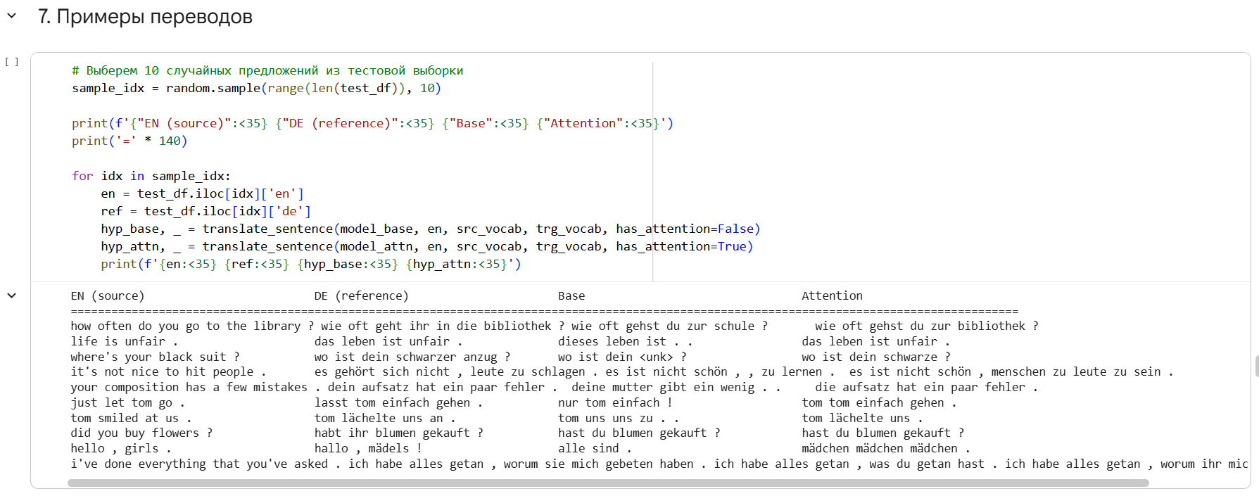

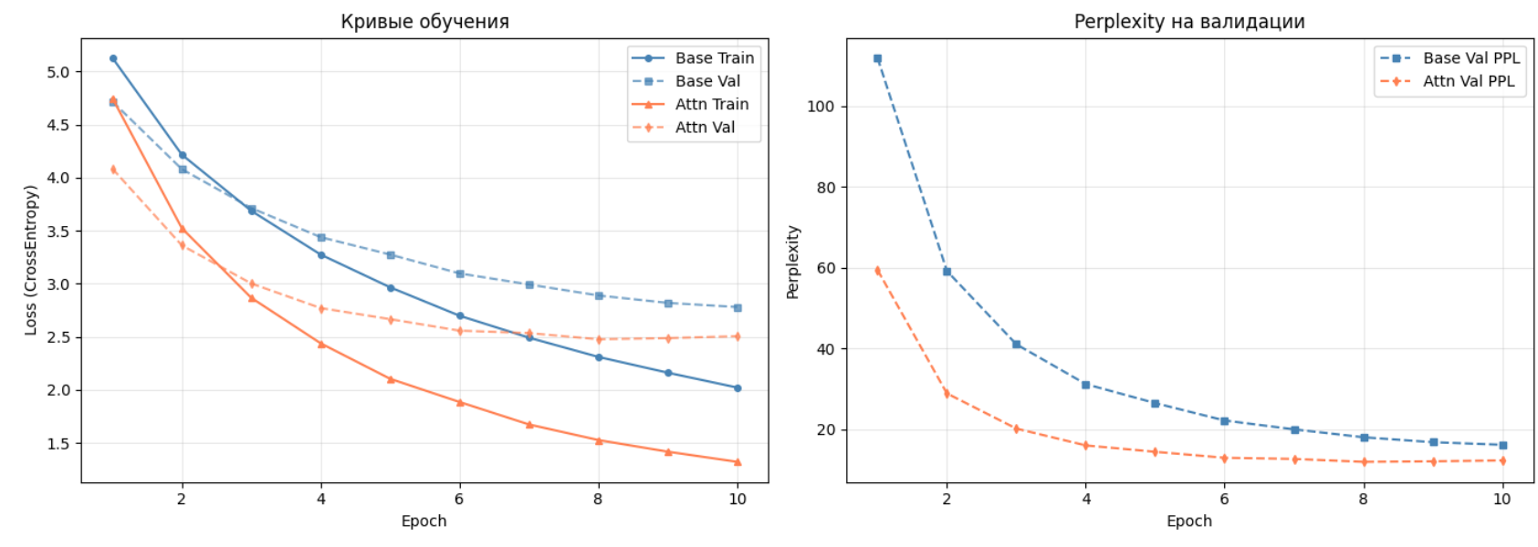

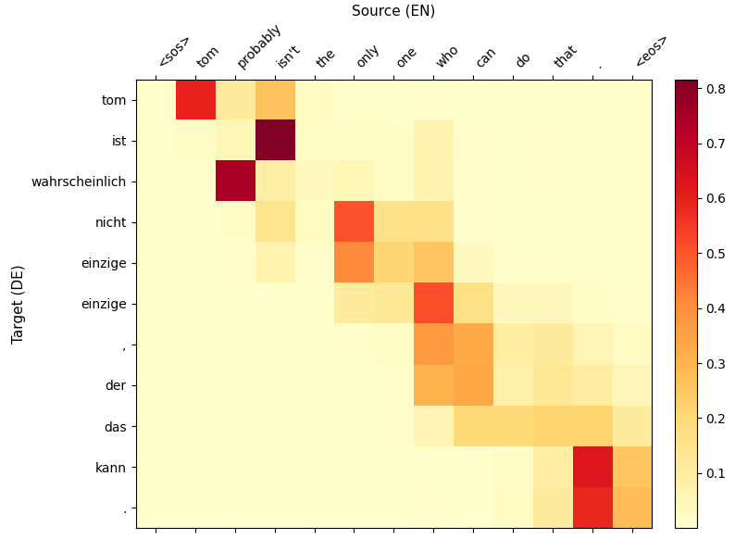
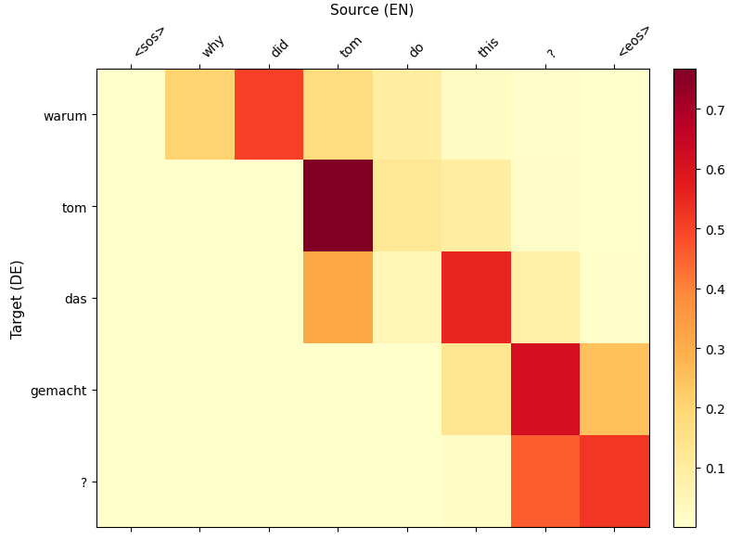
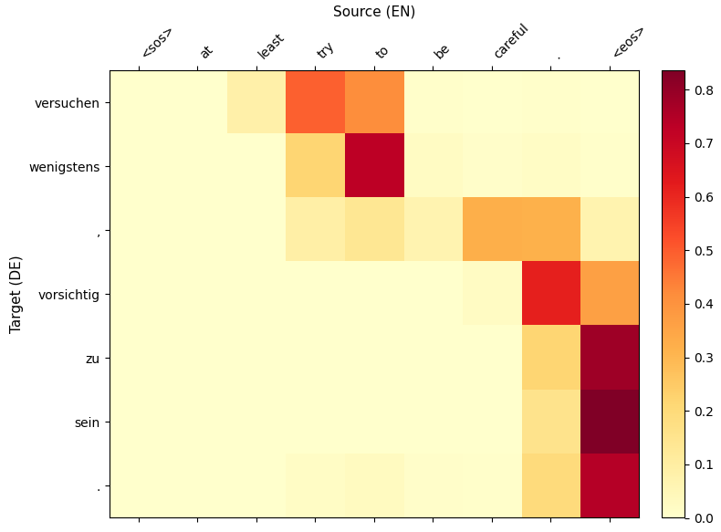
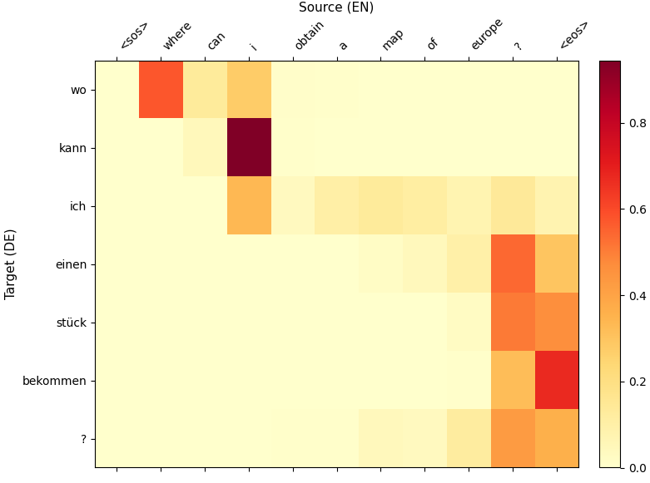

Визуализация матриц внимания показывает корректное выравнивание слов между EN и DE:
Для коротких предложений — близкая к диагональной структура. Видны характерные отклонения от диагонали, отражающие различия в порядке слов между EN и DE
Модель обучается фокусироваться на релевантных словах при генерации каждого токена перевода.

5. Анализ и сравнение обученных моделей

Описание и анализ полученных метрик в результате обучения моделей.
Таблица 1. Сравнение моделей

Модель | Параметры (M) | Perplexity | BLEU-4 | Время инференса (мс/предложен
Базовая LSTM Encoder-Decoder | 17 566 079 | 16.12 | 0.1835 | 5.1
+ Bahdanau Attention | 24 709 503 | 11.90 | 0.2463 | 8.4

Анализ и сравнение результатов. Пример:

Базовая модель (LSTM Encoder-Decoder): содержит 17 566 079 обучаемых параметров. BLEU = 0.1835, Accuracy = 0.3395, Perplexity = 16.12. Кодировщик сжимает всё предложение в единственный вектор фиксированной размерности (hidden state + cell state), что создаёт информационное «бутылочное горлышко». Частые ошибки: повторы слов, пропуск значимых слов в конце предложения, потеря контекста на длинных входах. Val Loss снижался все 10 эпох без признаков переобучения.

Модель с вниманием (LSTM + Bahdanau Attention): содержит 24 709 503 обучаемых параметров (+40.7%). BLEU = 0.2463 (+34.2%), Accuracy = 0.3693 (+8.8%), Perplexity = 11.90 (–26.2%). Механизм внимания позволяет декодеру «смотреть» на все скрытые состояния кодировщика и вычислять контекстный вектор на каждом шаге. Более осмысленные переводы длинных предложений, лучшее сохранение смысла. Лёгкое переобучение на эпохах 9–10, лучший чекпоинт на эпохе 8 (Val Loss = 2.4764). Немецкий язык особенно выигрывает от внимания из-за различий в порядке слов (глагол в конце подчинённых предложений).

6. Выводы

В ходе лабораторной работы реализованы и исследованы две архитектуры нейронного машинного перевода для языковой пары English → German на наборе данных из 100 000 пар предложений Tatoeba Project. Базовая модель LSTM Encoder-Decoder показала BLEU = 0.1835 и Accuracy = 0.3395. Основной недостаток — информационное «бутылочное горлышко»: кодировщик сжимает всё предложение в единственный вектор, из-за чего страдает качество перевода длинных предложений. Модель с механизмом аддитивного внимания Bahdanau Attention продемонстрировала значительное улучшение по всем метрикам: BLEU = 0.2463 (+34.2%), Accuracy = 0.3693 (+8.8%), Perplexity = 11.90 (снижение на 26.2%). На каждом шаге декодер вычисляет контекстный вектор как взвешенную сумму всех выходов кодировщика, что позволяет фокусироваться на релевантных частях входного предложения. Немецкий язык представляет дополнительные трудности для перевода из-за различий в порядке слов (SOV в подчинённых предложениях) и составных слов, что делает механизм внимания особенно ценным. Визуализация матриц внимания подтверждает корректное выравнивание слов между языками. Таким образом, механизм внимания является эффективным дополнением к архитектуре Encoder-Decoder, позволяющим существенно повысить качество машинного перевода при умеренном увеличении числа параметров (+40.7%) и времени инференса (+64.7%).

